

**《移动应用开发》系统开发说明文件**

**所在学院： 计算机学院**

**专 业： 软件技术与应用**

**指导老师： 曹阳**

**项目名称： 喵呜**

**小组成员： 詹萍（20152100027）**

**庞倩婷（20152100136）**

**陈玉淋（20152100165）**

**李洁莹（20152100105）**

**2018年1月**

目录

一、产品设计方案 4

1. 项目实施可行性报告 4

1.1行业市场分析 4

1.2竞争对手或同类产品分析 7

1.3自身条件分析 8

2.产品定位及目标 9

2.1产品定位及目标 9

2.2用户群分析 9

3.产品内容总策划 11

3.1应用流程规划 11

3.2设计与测试规范 14

3.3开发日程表 15

4.技术解决方案 16

5.推广方案 16

6.运营规划书 17

6.1运营模式 17

6.2创收模式 17

6.3投资效益分析 18

6.4风险评估与对策 19

二、产品实现方案 19

1．系统主要功能 19

1.1功能需求 19

1.2系统功能结构图 20

1.3主要功能讲解 21

1.4功能需求与程序的关系 23

2.UI界面设计 24

3.关键技术和技术难点 33

3.1关键技术 33

3.2技术难点 34

4.用户体验记录和分析 34

5.已完成的改进和存在的问题 36

5.1已完成的改进 36

5.2存在的问题 36

三、测试大纲和测试报告 36

1. 运行环境 36

2. 测试环境与配置 36

2.1数据库服务器配置 37

2.2客户端配置 37

3.测试计划 37

4.测试结论与建议 41

四、产品安装和使用说明 42

1.运行环境 42

2.安装说明 42

3.使用说明 42

**一、产品设计方案**

**1. 项目实施可行性报告**

**1.1行业市场分析**

**1.1.1市场现状**

**（1）社会需求**

不负责任的弃养行为，遗弃病猫行为和流浪猫的无序繁殖导致流浪猫数量日益增多，目前广州流浪猫数量已超过十万，但大部分分布在学校，居民区等地。流浪猫没有稳定的食物来源，固定的栖身之所甚至面临被驱赶的危险，部分被弃养的小猫甚至没有野外生存能力容易罹患疾病。同时，由于流浪猫没有绝育易带来过度繁殖，且流浪猫会带来卫生与伤人等一系列问题。高校流浪猫问题不容忽视，亟待解决。

一些高校爱猫人士为了解决流浪猫问题自主发起了流浪猫保护组织，对自己附近校区的流浪猫进行救助、绝育和为流浪猫寻找领养者的工作。比如华南师范大学，华南理工大学，广州大学，广州中医药大学，广州外语外贸大学等等均有一批学生老师组织建立动物保护组织，为救助流浪猫保驾护航。

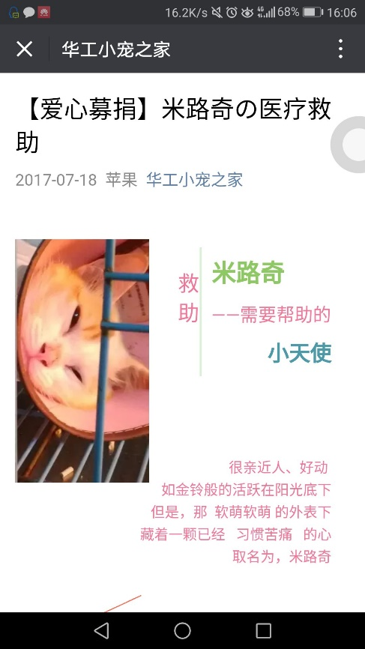 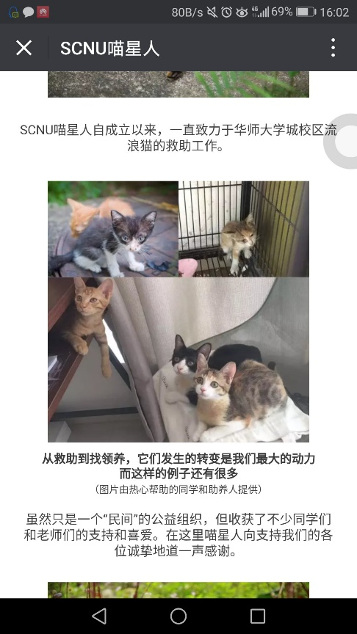

**华南理工大学组织公众号募集 华南师范大学组织公众号**

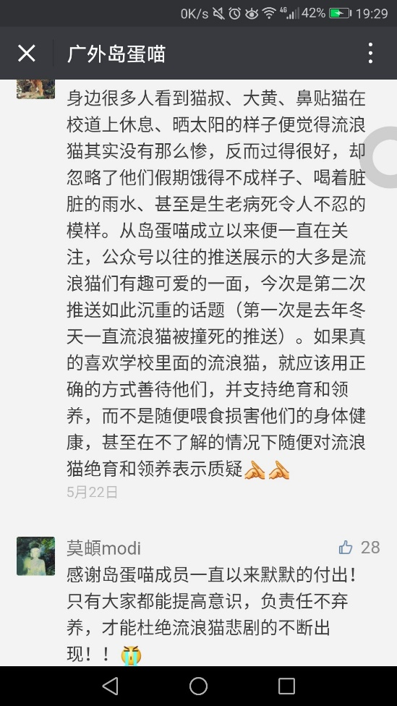 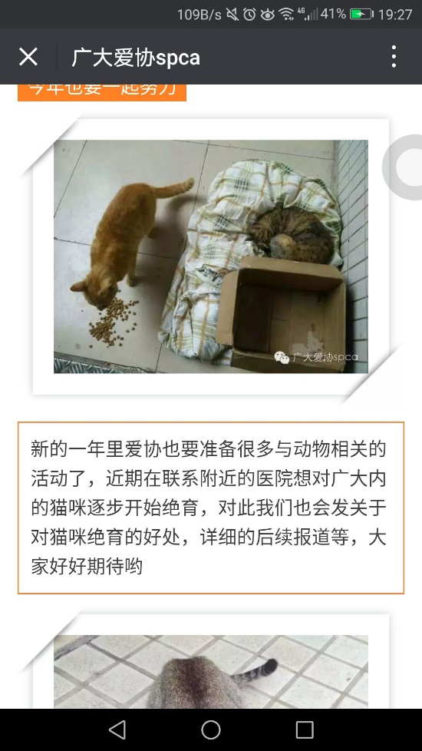

**广州外语外贸大学组织公众号评论 广州大学组织公众号**

但就我们与高校流浪猫保护组织访谈调查可得，流浪猫保护组织存在人手不足，资金不足，以及流浪猫活动流动性大，难以管理等问题。据他们反映将流浪猫绝育送养过程中需要男生帮忙诱捕猫咪，可是由于学生需要上课以及猫咪行踪不定往往会出现人手不足的问题。而资金来源较少，少数的老师或者社会人士捐得比较多，大约几百元，其他资金主要靠学生们自己积少成多，外界社会动保组织熙熙森林会帮忙拉赞助，不过是为数不多的猫粮。而且发布领养信息平台发散主要通过微博、论坛、微信推送、闲鱼等等，成功概率较低且过程繁琐。以上种种问题所以导致高校流浪猫保护组织无法发挥自己最大的价值，更好的爱护救助流浪猫，我们app将为流浪猫保护组织提供便捷的组织管理和交流平台。并且因为app用户爱猫人士数量大，我们将以app优秀的用户资源将为爱猫组织寻找优秀的志愿者，募集众筹，寻找领养者提供一个平台。

目前越来越多大学生喜欢猫，把逗猫当成一种放松。但就高校学生而言，或缺乏养猫条件或找不到收养途径让大学生吸猫变成奢望，部分爱猫的大学生会在平时与校园流浪猫互动但是他们不一定了解猫咪习性，互动过程中难免会做出一些比如乱喂食等危害流浪猫安全问题。这些日益增多的爱猫人士越来越关注身边流浪猫的发展，主动为身边流浪猫喂食，关注熟悉的流浪猫的动态。但是爱猫人士的自发喂养也将导致了流浪猫多个人同时喂养一只流浪猫，造成猫粮浪费以及猫粮污染环境等问题。另外由于某些想逗猫的人缺乏与猫咪相关的知识容易做出危害猫咪健康或猫咪伤人的行为。如果能把他们组织起来给他们进行正确的指导，那他们就会成为爱护流浪猫的一大助力。

**（2）市场预测**

基于当前的市场现状,就同种类似app比较而言，目前还没有真正意义上的完整的流浪猫管理平台,具有较大的市场潜力.就广州的宠物及宠物周边产品而言,真正愿意去养一只宠物,并愿意花钱的用户,这些人群是高质量用户,他们有钱有时间有爱心.高校爱猫人士数量较大，我们已经发过问卷调查,从问卷报告结果得知80%的人对猫猫有好感,而不喜欢猫的人不喜欢原因大部分为对猫不了解。所以有大量潜在用户可以发掘，发展。在这样的市场前景下,值得我们去开阔。

**1.1.2市场可行性**

**（1）组织支持**

小组目前已多次询问校园流浪猫保护组织，获得了他们的支持与认可；另一方面，小组目前已经发放关于流浪猫的调研问卷，问卷结果显示很多人热爱猫咪并且热切关注流浪猫问题，参与者表示支持并期待这样一个平台进行运转，奠定了平台的可行性基础。

**（2）吸猫热潮**

近年来网络上和生活中形成一股很大的吸猫热潮，大家纷纷表示很热爱猫咪，关注和收养流浪猫。平台的出现时机恰好迎合这股热潮。

**（3）市场广阔**

经过调查研究发现，广州绝大多数高校都有流浪猫保护组织，每个流浪猫保护组织都会有一定的人手来处理流浪猫。一方面，校园流浪猫保护组织的数量较多，另一方面，流浪猫保护组织缺乏这样一个平台帮助他们更快速有效地完成工作。而本平台即符合使用对象又符合功能需求，很有市场。

**1.2竞争对手或同类产品分析**

**1.2.1竞争分析(优劣势对比)**

**（1）市场上同类型的平台很少**

经过本小组成员在腾讯应用宝、逍遥安卓模拟器、腾讯手机管家、华为应用市场、appstore和豌豆荚平台上搜同类型的app，并没有发现用于校园流浪猫管理保护管理流浪猫的app。本平台在设计上就是很创新。而且没有类型的app，校园流浪猫组织数量大，市场需求量很大，并且很有市场竞争力。

**（2）本平台与市场上相似功能的平台主攻对象不同**

如今是互联网时代，大量的app进入人们视野。而其中领狗狗、一日猫、汪汪狗等与我们的app有相似的功能点，一些具有让用户发布宠物资讯的功能，一些有上报流浪猫的功能，一些具有找回丢失猫咪的功能。但是，无论是服务内容上还是主攻人群上，本app都与其他app有较大的差别。

本app专注于帮助校园流浪猫保护组织管理流浪猫。目前市面上出现的大多数关于流浪猫的app，首先，他们往往都只是将流浪猫信息在平台上发布，让用户在平台上寻找，没有上报给流浪猫管理机构的过程；其次，他们往往用户只有普通用户，没有另一个用户端，也没有让别人寻求帮助的过程；再者，他们往往都含有购买平台。本app目标明确，就是帮助流浪猫保护组织管理流浪猫，一切以流浪猫保护组织的需求出发，有效地涉及一些其他的周边功能，使用效果更加明确。

**1.2.2同类分析（本app亮点）**

**（1）用户体验**

本平台设计两个端。普通用户使用app，符合普通用户的使用习惯，界面设计简洁精美。管理端使用的app界面符合管理人员的管理习惯，设计简洁。两个端的搭配使用，不仅管理有效，而且用户体验很好。

**（2）功能亮点**

就平台功能上的亮点来讲，有以下两个特大亮点。一是普通用户端可以上传丢失猫咪照片，后台自动与流浪猫库进行匹配，进行猫脸识别，自动帮助失主找到丢失猫咪。二是普通用户可以使用app扫一扫猫咪项圈上的二维码，立刻出现有关这只流浪猫的界面，包括基本信息，喂养日志以及用户评论，界面设计精美，让用户增加对流浪猫的情感。

**（3）提高人们对流浪猫的关注度**

人们内心总有一股善良的本质，希望对社会上的流浪动物进行照顾，并且愿意支持大众支持或者有结构的组织。本app不仅帮助校园流浪猫保护组织管理，也让校园流浪猫保护组织发布流浪猫的资讯以及目前的工作进度，让用户发布有关于流浪猫的视频，激起对流浪猫的关注和热爱。

**1.3自身条件分析**

本团队由4人组成，4人各有所长。一位同学是担任过学生会宣传部部长，擅长UI设计，可以设计出符合用户审美的App原型图等。一位同学担任过创行团队人资部经理，擅长项目团队管理。一位同学成员在校青协中担任高层职位超过一年的人员，对公益都有较深的接触。

整体来讲，本团队4名软件工程学生，符合开发人员素质要求。团队成员之间相互发挥所长，相互借鉴学习，都会认真负责对待。本团队秉着对流浪猫的热爱之心，希望制作一款能解决流浪猫问题的app，同时也希望能在这次作业中有所收获。

**2.产品定位及目标**

**2.1产品定位及目标**

**（1）产品定位**

用户群：广州市各大高校大学生，各地高校流浪猫组织第一阶段是在华南师范大学试点。

版本定位：安卓（暂时不支持ios版本）。

**（2）目标**

我们希望通过这个app为爱猫协会完成流浪猫喂养，募捐，救护猫咪，寻找猫咪失主及猫咪收养等工作打造一个更便捷的平台，并借由此平台吸引爱猫人士对猫咪的关注与关爱，也为爱猫人士提供一个与猫更亲近的平台。

**2.2用户群分析**

**2.2.1用户群体**

我们的用户分为两部分：流浪猫保护组织和爱猫人士。

**（1）流浪猫保护组织**

流浪猫主要聚集在学校和居民区，目前高校内大多有自发的流浪猫保护组织，或者热心于救护流浪猫的人。比如华南师范大学，华南理工大学，广州大学，广州中医药大学，广州外语外贸大学等等。但流浪猫问题几乎每个高校都是存在的，热心于救护流浪猫的人在每个学校也是存在的。我们将主动帮助没有组织的学校建立自己的流浪猫保护组织。

我们根据他们的日常事务打造一个方便他们管理，发现，喂养，收养，募集的平台。给予流浪猫保护组织良好的用户体验，让他们的工作更加轻松，以便投入精力救助更多的流浪猫，吸引其使用我们的app。

**（2）爱猫人士**

爱猫人士数量较多，就华师而言，在华师石牌校区的流浪猫保护组织微信群中，就有将近260人，这些并不包括华师内热爱猫咪却不知道流浪猫保护组织的人。并且由我们问卷调查中近四分之三的人喜欢猫，其中近81%的人喜欢猫并且养过猫或者想养猫。在我们的app中他们将能和志同道合的人沟通彼此的吸猫的喜悦，也能为爱护流浪猫贡献自己的一份力量。而不喜欢猫的人中57%的人是因为不了解猫咪。而我们提供的日常喂养流浪猫的日志，不仅可以解决流浪猫喂养问题还提供评论功能，使得喂养流浪猫的爱心人士能彼此交流，也能推动更多的人了解猫咪的可爱之处进而成为爱护流浪猫人士的一份子。因此，我们的用户群体是庞大的。

问卷调查：

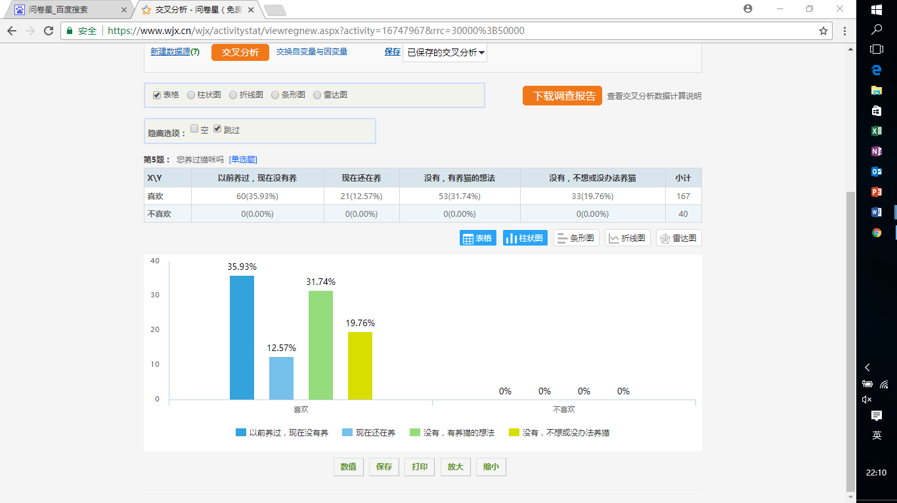

1.是否喜欢猫咪及有无养猫想法交叉分析

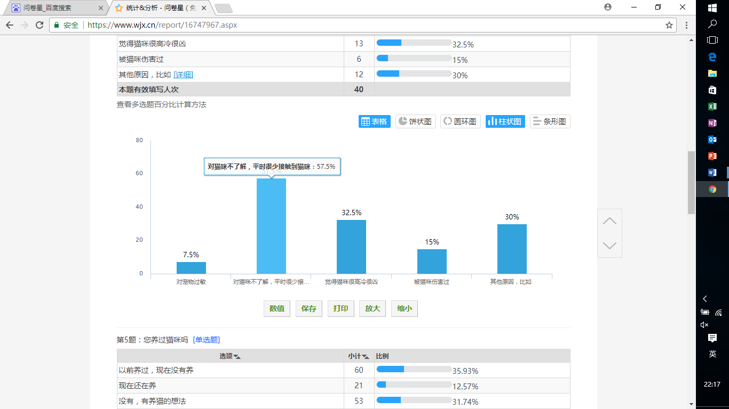

2.不喜欢猫咪的原因

**3.产品内容总策划**

**3.1应用流程规划**

**3.1.1功能设计**

**（1）流浪猫保护组织的管理端**

① 流浪猫保护组织注册账号

流浪猫保护组织可以打开“喵呜”的网页管理端，通过认证注册并完善组织的资料，成为一片地区的流浪猫管理者。

1. 审核

|  |  |  |
| --- | --- | --- |
| 序号 | 功能名称 | 功能解释 |
| 1 | 新流浪猫审核 | 处理普通用户上报的发现新流浪猫的信息。   1. 有效新流浪猫信息。组织实地考察发现这是新的流浪猫，为猫咪新建ID，并戴上项圈（项圈上附带二维码，唯一识别此猫咪），这只猫咪成为组织管理的一员。 2. 无效信息。可能出现重复上报、胡乱上报的现象，则只需查看或删除信息即可。 |
| 2 | 领养人信息审核 | 处理来自普通用户的领养信息。  对于同一只猫咪，可能有一个人或者多个人想领养，管理者需要对这些领养人做初步了解，从这些领养人中择优录取，反馈给领养人领养城与否的信息。对领养成功领养人取得联系，为猫咪找到一个好的归宿。 |
| 3 | 活动报名审核 | 处理活动的报名信息。  组织可以发起志愿者活动，对于报名者，需要了解报名者的基本信息，根据活动需要人数来筛选报名者，反馈给志愿者报名通过与否的信息。 |

③ 管理

|  |  |  |
| --- | --- | --- |
| 序号 | 功能名称 | 功能解释 |
| 1 | 流浪猫管理 | 每只流浪猫有一个唯一识别的ID。   1. 基本信息。这只流浪猫的昵称、性别、品种等。 2. 喂养日志。这是一个普通用户协助管理者共同喂养流浪猫的环节。流浪猫保护组织可以通过一只猫咪的喂养日志来了解这只猫咪一天（可以选择不同日期）的喂养情况。 3. 用户评论。流浪猫保护组织通过猫咪下方的留言来和普通用户互动。 |
| 2 | 领养管理 | 对猫咪被领养之后的后续跟踪回访。  对被领养的猫咪，需要持续跟进猫咪的回访信息。 |
| 3 | 众筹管理 | 管理组织发起的众筹项目。  当出现紧急情况（病猫、缺粮等）时，组织可以发起众筹，查看每个众筹项目的进展状况。 |
| 4 | 活动管理 | 管理组织发起的志愿活动。  当组织举办活动需要人手帮忙时，可以发起活动招募志愿者，查看每个活动的招募情况。 |
| 5 | 评论管理 | 对于一些被举报的评论，组织可以删除评论。 |

1. 我

保存组织的基本信息（可编辑），组织的消息提醒，组织的粉丝、钱包等关于组织的一切信息。

**（2）普通用户的客户端**

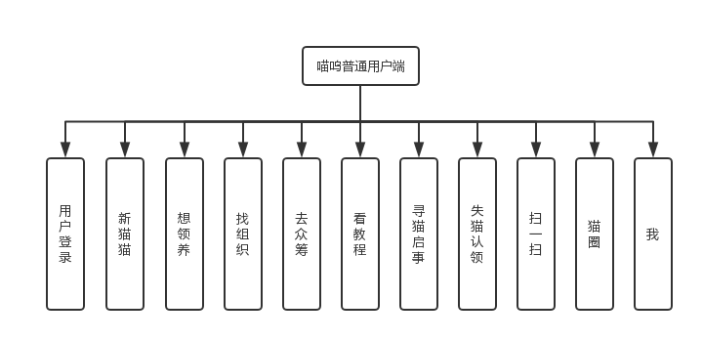

① 普通用户注册账号

爱猫人士可以下载“喵呜”APP的普通用户端，通过注册并完善组织的资料，参与关爱流浪猫的互动。

② 首页

|  |  |  |
| --- | --- | --- |
| 序号 | 功能名称 | 功能解释 |
| 1 | 新猫猫 | 用户可以上报发现的新流浪猫（未戴项圈）。  当用户发现新的流浪猫，通过填写发现地点，描述，上传猫咪照片等信息上报给对应的流浪猫保护组织，帮助流浪猫保护组织将其管辖区域内的流浪猫管理起来。 |
| 2 | 想领养 | 用户可以向组织发起收养某只流浪猫的请求。  用户想要收养猫咪时，可以向该猫咪所属组织发起领养请求，但在领养之前，用户必须通过关于养猫知识的测试，通过测试之后，用户需要实名认证，才具备领养资格。 |
| 3 | 找组织 | 用户报名参加组织发起的志愿活动。  用户可以报名参加志愿活动，增进与流浪猫的互动。 |
| 4 | 去众筹 | 用户可以为猫咪众筹项目捐钱。 |
| 5 | 看教程 | 对于新手用户，提供养猫知识大全。 |

③ 寻猫

|  |  |  |
| --- | --- | --- |
| 序号 | 功能名称 | 功能解释 |
| 1 | 寻猫启事 | 普通用户可以发布自家猫咪走失信息。也可以浏览其他人走失猫咪的信息。  通过填写猫咪品种、性别、丢失地点、描述、上传照片等信息，发布猫咪走失信息。 |
| 2 | 失猫认领 | 普通用户可以浏览组织发布的失猫信息，当找到自家丢失猫咪时，可以通过联系组织领回自家丢失猫咪。 |

1. 扫一扫

用户可以扫描流浪猫项圈上的二维码来获取流浪猫的基本信息（如：ID、昵称、品种、性别等。）、喂养日志、用户评论。

用户可以喂养流浪猫并记录在猫咪的喂养日志中，参与到猫咪的评论中去，与该猫咪以及其他用户互动。

1. 猫圈

用户可以发布关于猫咪的动态，通过点赞、评论、转发等形式来与其他用户互动，也可以阅览其他用户发布的猫圈，来满足自己云吸猫的需求。

当用户发现其他人发布的与猫咪无关的信息，也可以举报。

1. 我

保存用户基本信息（可编辑）、用户消息的提示、用户的收藏、关注、粉丝、发过的猫圈等关于用户所有的信息。

**3.2设计与测试规范**

**3.2.1设计规范**

（1）硬件限制：硬件设备有部分配置比较低，但完成说明中的功能和性能要求没有问题。部分功能后期需要用到具有GPS功能的定位器，暂无对应的硬件。

（2）编程语言：java，C。

（3）通信协议：HTTP协议，FTP协议，TCP/IP协议。

（4）安全和保密要求：CA加密认证。

（5）开发过程中须遵守的某些标准或规则：编码规范采用java、android studio的编码规范。安全和保密要求

（6）用户权限：系统对不同权限的用户提供不同的功能模块，对历史数据的更改和新数据的添加只有一定权限的用户才能进行操作，一般的用户只能进行查询操作。对数据库的关键数据应要求保密。

（7）代码设计规范：重要变量和函数功能要用注释表明；变量命名应统一；activity的命名与跳转应清晰，UI设计师要做好设计规划。

**3.2.2测试规范**

**（1）测试类型**

用户界面测试、功能测试和数据和数据库完整性测试

**（2）用户体验测试**

* 重点检查上传、下载的数据是否可以正常的打开或保存 ➢
* 确认界面美观，基本信息和链接无错误 ➢
* 考虑用户实际的软件环境和网络环境，以客户端最为复杂的软硬件
* 环境作为测试机器，检查有无异常情况出现 ➢
* 针对前期发现的bug进行回归测试，以保证发布版本为最新版本

**3.3开发日程表**

|  |  |  |
| --- | --- | --- |
| **时间** | **开发任务** | **完成程度** |
| 2017.9—2017.10 | 提出基本的软件设计概念及功能规划 |  |
| 2017.10—2017.11 | 完成软件UI界面设计，并通过代码实现界面的制作 |  |
| 2017.10—2017.12 | 逐步实现软件功能代码的编写 |  |
| 2017.12-2018.1 | 对软件进行调试及用户体验测试，收集测试结果并对软件进行修改，编写报告 |  |

**4.技术解决方案**

两大需要重点解决的技术问题：界面设计技术和后台开发技术与服务器建设。

解决方案：请教同学和老师或自己上网学习新技术。

**5.推广方案**

让喵呜应用在各个安卓应用商户上架。 然后通过线上的方式，比如微信朋友圈、微博进行推广，推广形式如下：

（1）和各高校流浪猫保护组织合作，平台为协会提供科学的线上平台管理模式（app），协会为平台在校园学生群体中做免费推广。

（2）和网络宠物达人合作，获得微博大V、知名微信公众号主支持与认可，在他们原有的粉丝基础上，吸引平台更多用户。

（3）打造平台专属的网红猫系列，为校园流浪猫打造专属的推广，制造网络热点，累积固定粉丝。

**6.运营规划书**

**6.1运营模式**

“喵呜”重点解决高校流浪猫保护组织与爱猫人士的互动关系，充分利用高校流浪猫保护组织这一社会资源，打造一个流浪猫互联网社区，连接起社会众多爱猫人士，通过与协会、动物相关组织合作解决流浪猫领养问题。为高校自发的流浪猫保护组织提供统一的管理模式，和其他动物相关组织商家合作，不定期和其他相关组织举办关于流浪动物的线上线下活动，吸引更多社会人士对流浪猫这一群体的关注，解决社会流浪猫问题，促进“以领养代替购买”。为流浪猫保护组织接入众筹帮助，救助需要帮助的流浪猫。为爱猫人士打造更多吸猫功能，满足爱猫人士对猫咪的情感需要。

**6.2创收模式**

**（1）猫咪周边产品广告**

基于我们提供GPS，显示猫咪位置，我们将借助该技术邀请商家入驻，打造地图广告。

为用户提供更全面的猫咪周边

我们将通过地图的形式为用户展示可能需要的附近猫咪周边，并且设置评论模式，可以让用户更加全面了解商品信息，并且我们将和商家洽谈为用户争取优惠价格，并且推出购买指南指导用户如何购买更适合自己的商品。解决部分用户找不到猫咪周边产品的困难。

打造公益商家

我们将为商家提供广告服务，打造精确营销广告。并且联手商家一起定期开展优惠活动。

比如与猫粮店、宠物用品店、宠物医院合作。让其为流浪猫保护组织及用户提供优惠的产品，用户在购买该店铺东西时，猫粮店将收入所得一小部分捐赠给我们用于救护流浪猫。让医院为组织提供免费绝育的看病的名额。

并且用户在app中获得的赞积攒到一定程度可以更换猫粮等猫咪周边产品以及让商家在我们在宣传过程中提供礼品等。

**（2）线下活动**

|  |
| --- |
| 高校摆摊活动:在高校宣传普及爱护小动物的理念,用可爱的猫猫图片视频去唤醒人们内心对爱的渴望。 |
| 无声援助:在每个流浪猫的出没区域放置一些猫粮,猫窝,用文字去引导路过的学生去用我们提供的猫粮去饲养他们,让他们去接触流浪猫,让他们知道,养宠物不仅仅是一时之兴,更是一种承诺.不轻易抛弃。 |
| 高校爱猫社团:通过这些爱猫社团去吸引更多的人参与进来,解决资金问题,更好的解决流浪猫的归宿。 |

**6.3投资效益分析**

本项目所开发APP致力于建立爱猫人士，流浪猫保护组织互动交流的互联网平台，为救助流浪猫的公益事业提供线上解决方案，并为广大爱猫人群提供共同交流分享的社交“猫圈”，具有长远的发展潜力。其一，这将是第一款面向全广州高校爱猫人士的互动平台，具有极强的客户新引力，能广泛的吸纳来自不同学校的爱猫者在平台上共同交流，互相分享；其二，本APP将首创性的为各流浪猫保护组织提供线上的管理平台，极大地丰富了流浪猫保护组织对流浪猫进行救助管理的手段措施，能够为广泛存在的公益组织有效提升管理能力，对其具有极高的吸引力；其三，本APP面向人数众多的广州高校爱猫人士，囊括了诸多与饲养宠物猫相关的市场信息，在于宠物猫相关的周边商业推广中占有极为优势的地位，能够有效地推广周边商业信息到指定受众群体。

本APP立足公益，兼具社交，并且有能力通过与社会公益组织、高校流浪猫保护组织开展线上线下的多种形式的推广宣传活动迅速在爱猫群体中积累产品人气，提高产品知名度；此外，由于本APP有效抓住了市场空缺，满足了广大爱猫人群需要爱猫专属社交圈和各个爱猫团体需要线上有效管理的市场需求，具有很高的市场竞争力。通过线上线下的多方位推广活动，本APP将吸纳大量来自高校的爱猫人士，成为其新的社交圈，而在该社交圈中，APP将充分发挥受众集中的优势，广泛吸纳宠物猫周边产业商家进行商业推广活动，以实现商业推广反哺公益事业的良性循环。

由于在同类产品中处于领先地位，本APP将在用户吸纳和用户反馈上具有更大的优势，能够在日后的发展中不断实现自身功能完善和服务范围的扩大，将在能够为广大爱猫人群提供一个愈发完善和全面的平台的同时，更好地以公益手段为城市流浪猫问题提供更多优质的解决方案，在社会服务领域具有广阔的发展前景。

**6.4风险评估与对策**

|  |  |
| --- | --- |
| 风险预测 | 对策 |
| 平台安全性问题:  有人仿冒某区域或者某高校流浪猫保护组织? | 我们会特意选拔管理人员到实体考察,觉得区域协会是否符合加入平台的资格. |
| 平台资金管理问题:  如何保证我们收到捐款被用到正确的用途上? | 每月定时在社区里面展示捐款收入,捐款用途\支出.高透明度来展示我们对这个平台的态度 |
| 平台运营问题:  在没有得到任何立项资金的情况下我们会怎么运维呢? | 我们这个团队愿意在这个项目开发的过程中付出,只要是值得的,只要我们的工作得到肯定.  当然,实际的资金我们会通过礼物(肯定我们的工作并给予我们捐助)或者线下的拉广告赞助等活动来维持这个项目. |

**二、产品实现方案**

**1．系统主要功能**

**1.1功能需求**

* 提供了解流浪猫平台

流浪猫项圈中的二维码，可以为用户提供扫码服务。路过的爱猫人士用户可以直接使用微信扫描二维码或者使用我们的app扫描二维码来获取该流浪猫的基本信息（名字、特征、品种、习性、喂养情况、是否可领养状态……），这一功能不仅可以增加爱猫人士与猫咪亲密度，还能解决用户乱喂猫咪问题。而使用app扫码用户还可以发布喂养日志，并与其它喂养者讨论猫咪的憨态。

* 提供猫咪交流平台

这一个功能包括很多内容，例如共享养猫教程，提供喂养指南，查看猫

圈信息，推荐用户感兴趣的内容等等，为用户提供一个猫咪交流平台。

* 提供上报流浪猫平台

发现新的流浪猫，用户可以通过app上报流浪猫的信息（照片、发现

地点、特征……）给对应的流浪猫保护组织管理者，流浪猫保护组织管理员审核后，处理该流浪猫信息（判断该流浪猫是否为流浪猫，以及该流浪猫是否已经挂牌），然后生成对应的二维码（该流浪猫的ID），制作成项圈由流浪猫保护组织给该流浪猫戴上。

* 提供猫咪走失信息发布平台

当有用户的猫咪走失时，可以提供一个发布猫咪走失信息的平台，进而

让大家一起帮助丢失主人寻找猫咪等。若能力足够，app系统可以通过猫脸识别，对后台已有的流浪猫图片（新流浪猫会自动加入猫咪图库）和走失的猫的图片自动进行比对，方便判别新发现的流浪猫是否为走失猫咪。

**1.2系统功能结构图**

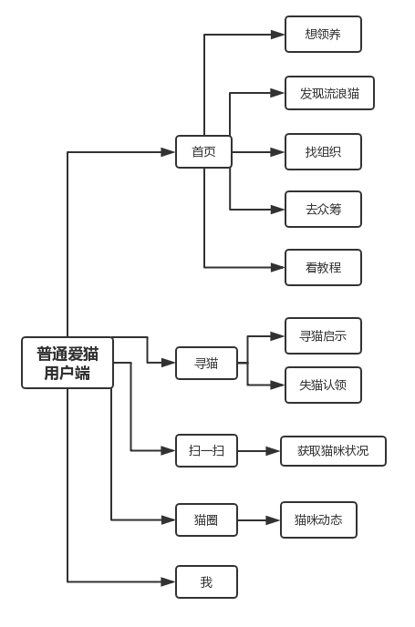

**1.3主要功能讲解**

|  |  |  |
| --- | --- | --- |
| **序号** | **功能模块** | **功能描述** |
| 1 | 用户登录 | 用户实现大部分操作的入口。 |
| 2 | 新猫猫 | 当用户发现新的流浪猫时，可以通过“新猫猫”填写流浪猫的基本信息，来上报给相应的流浪猫保护协会，帮助协会将流浪猫管理起来。 |
| 3 | 想领养 | 当用户想要领养猫咪时，通过系统考核获得领养资格之后，可以通过“想领养”选择满足领养条件的猫咪。 |
| 4 | 找组织 | 用户可以通过“找组织”来报名参加各个流浪猫保护组织发起的志愿活动，也可以通过报名面试加入流浪猫保护组织。 |
| 5 | 去众筹 | 用户可以在“去众筹”查看各个流浪猫保护组织发起的众筹项目，为众筹项目捐钱。 |
| 6 | 看教程 | 用户可以在“看教程”处查看关于猫咪的各种教程和知识科普，用户也可以自己写教程、录制教程视频等。 |
| 7 | 寻猫启事 | 用户可以发布寻猫启事， 等待找回自己家里丢失的猫咪，也可以浏览其他用户发出的寻猫启事，帮忙其他失主找回丢失的猫咪。 |
| 8 | 失猫认领 | 用户可以浏览各个流浪猫保护组织发出的失猫认领，帮忙猫咪找到主人。 |
| 9 | 扫一扫 | 用户可以扫描某一只流浪猫项圈上的二维码，获取该猫咪基本信息，喂养日志，其他用户评论等信息。用户也可以在喂养日志中点击“我要喂养”添加自己的喂养记录 |
| 10 | 猫圈 | 用户可以发布猫圈动态，也可以浏览其他用户的猫圈动态，为其他用户的猫圈点赞（小鱼干），发表评论等。当发现不良信息时也可以举报评论。 |
| 11 | 我 | 包含用户的基本资料，用户的关注、粉丝、发出的猫圈、收到的点赞（小鱼干）、收藏等信息。 |

**1.4功能需求与程序的关系**

各项功能需求的实现同程序模块的对应关系如下：

|  |  |  |  |  |  |  |  |  |  |  |
| --- | --- | --- | --- | --- | --- | --- | --- | --- | --- | --- |
| 对应模块  功能需求 | 新猫猫 | 想领养 | 找组织 | 去众筹 | 看教程 | 寻猫启事 | 失猫认领 | 扫一扫 | 猫圈 | 我 |
| 与流浪猫互动（吸猫） | √ | √ | √ |  |  |  |  | √ |  |  |
| 与其他爱猫人士互动 |  |  | √ |  |  |  |  |  | √ |  |
| 寻找丢失猫咪 |  |  |  |  |  | √ | √ |  |  |  |
| 帮助流浪猫（捐助等） |  | √ | √ | √ |  |  |  |  |  |  |
| 领养流浪猫 |  | √ |  |  |  |  |  |  |  |  |
| 猫咪知识科普 |  |  |  |  | √ |  |  |  |  |  |
| 分享猫咪动态 |  |  |  |  |  |  |  | √ | √ |  |
| 管理自己的个人信息 |  |  |  |  |  |  |  |  |  | √ |

**2.UI界面设计**

* 首页

|  |  |
| --- | --- |
| 图25 | “喵呜”APP用户端首页。  上方是滚动海报。  功能：   1. 发现流浪猫（图26） 2. 想领养（图27） 3. 找组织（图28） 4. 去众筹（图29） 5. 看教程 （图30） |

* 发现流浪猫

功能解释：用户可以上报发现的新流浪猫（未戴项圈）。

|  |  |
| --- | --- |
| 图26 | 发现流浪猫  用户发现新的流浪猫之后可以上报给相应学校的流浪猫保护组织，帮助组织将其管辖区域内的流浪猫管理起来。 |

* 想领养

功能解释：用户可以向组织发起收养某只流浪猫的请求。

|  |  |
| --- | --- |
| 图27 | 想领养  用户可以选择想领养的猫咪。  但在领养之前，用户必须通过关于养猫知识的测试，通过测试之后，用户需要实名认证，才具备领养资格。 |

* 找组织

功能解释：用户报名参加组织发起的志愿活动。

|  |  |
| --- | --- |
| 图28 | 找组织  用户可以选择想对应的协会，报名参加其举办的活动，增进与流浪猫的互动。 |

* 去众筹

功能解释：用户可以为猫咪众筹项目捐钱。

|  |  |
| --- | --- |
| 图29 | 去众筹  用户可以为猫咪生病、猫粮不足等众筹项目捐钱。 |

* 看教程

功能解释：对于新手用户，提供养猫知识大全。

|  |  |
| --- | --- |
| 图30 | 看教程  为用户提供不同板块的教程。  更有视频教程提供。 |

* 寻猫

|  |  |
| --- | --- |
| 图31 | 寻猫   1. 寻猫启事   普通用户可以发布自家猫咪走失信息。也可以浏览其他人走失猫咪的信息。   1. 失猫认领   普通用户可以浏览组织发布的失猫信息，当找到自家丢失猫咪时，可以通过联系组织领回自家丢失猫咪。 |

* 扫一扫

功能解释：用户可以扫描流浪猫项圈上的二维码来获取流浪猫的信息。如：

昵称、品种、性别、喂养情况等。用户可以喂养流浪猫并记录在猫咪的喂养日志中，参与到猫咪的评论中去，与该猫咪以及其他用户互动。

|  |  |
| --- | --- |
| 图13 | 猫咪基本信息  管理员可以修改猫咪基本信息。 |
| 图14 | 猫咪喂养日志  页面展示当日喂养情况。  点击日历可以查看历史喂养情况。 |
| 图15 | 用户评论  用户扫描猫咪二维码可以参与讨论猫咪的情况。 |

* 猫圈

|  |  |
| --- | --- |
| 图32 | 猫圈  用户可以发布关于猫咪的动态，通过点赞、评论、转发等形式来与其他用户互动，也可以阅览其他用户发布的猫圈，来满足自己云吸猫的需求。  当用户发现其他人发布的与猫咪无关的信息，也可以举报。 |

* 我

|  |  |
| --- | --- |
| 图33 | 我  保存用户基本信息（可编辑）、用户消息的提示、用户的收藏、关注、粉丝、发过的猫圈等关于用户所有的信息。 |

**3.关键技术和技术难点**

**3.1关键技术**

* 安卓开发技术要求

本次系统开发主要采用安卓开发，所以安卓开发技术是系统相关技术的

基础要求。通过一个学习的安卓知识学习，小组成员都拥有了一定程度的安卓开发技术。

* 后台技术

本App的大部分数据都要存储在服务器中，那么后台技术以及前端与后

台的连接都至关重要。

* 相近兴趣内容推荐算法

在App的设计中，有一些功能点需要根据用户平时的浏览兴趣向用户推

荐其感兴趣的内容，例如“推荐”部分的猫圈。这一部分与算法息息相关，算法成功与否，决定着这一部分的功能能否实现。

* 猫脸识别技术

在App设计中，用户可以上报流浪猫以及发布寻猫启示和失猫认领。设计中，App可以根据猫脸识别来识别某一用户丢失的猫咪是否在系统后台的数据库中，更近一步实现帮助用户寻找丢失猫咪的功能设计。猫脸识别技术有很大的困难，但是我们会尽量实现。

**3.2技术难点**

* 后台技术

本App的大部分数据都要存储在服务器中，那么后台技术以及前端与后

台的连接都至关重要。

* 相近兴趣内容推荐算法

在App的设计中，有一些功能点需要根据用户平时的浏览兴趣向用户推

荐其感兴趣的内容，例如“推荐”部分的猫圈。这一部分与算法息息相关，算法成功与否，决定着这一部分的功能能否实现。

* 猫脸识别技术

在App设计中，用户可以上报流浪猫以及发布寻猫启示和失猫认领。设计中，App可以根据猫脸识别来识别某一用户丢失的猫咪是否在系统后台的数据库中，更近一步实现帮助用户寻找丢失猫咪的功能设计。猫脸识别技术有很大的困难，但是我们会尽量实现。

**4.用户体验记录和分析**

**（1）测试人员**

|  |  |  |  |  |
| --- | --- | --- | --- | --- |
|  |  | 测试人员信息 |  |  |
| 姓名 | **学院** | **年级** | **专业** | **性别** |
| 王伊玲 | 地科 | 15 | 师范 | 女 |
| 姜淑晶 | 计算机 | 15 | 软件过程 | 女 |
| 钱丽欣 | 计算机 | 15 | 数据库 | 女 |
| 陈姿静 | 计算机 | 15 | 数据库 | 女 |
| 苏柯欣 | 计算机 | 15 | 数据库 | 女 |
| 张锐 | 计算机 | 15 | 网络工程 | 男 |
| 李德濠 | 计算机 | 15 | 网络工程 | 男 |
| 郑耿龙 | 计算机 | 16 | 非师 | 男 |
| 蔡泽森 | 计算机 | 16 | 非师 | 男 |
| 杨景添 | 计算机 | 16 | 密码学 | 男 |

**（2）测试意见及跟进**

|  |  |  |  |  |
| --- | --- | --- | --- | --- |
|  | | | | |
| 姓名 | **意见** | **是否已需改** | **修改内容** | **测试反馈** |
| 王伊玲 | App部分功能不可用，比如播放视频 | 是 | 经本团队排查此为Android6.0版本权限问题，所以我们增加了动态申请权限。 | A（可以用了，app很漂亮。） |
| 姜淑晶 | 希望首页banner像其他app一样可以自动播放。 | 是 | 首页banner已实现定时自动播放多张图片效果 | A |
| 钱丽欣 | 整体挺好的，颜色也好看。 | 否（无需修改） |  |  |
| 陈姿静 | 很好玩呀，猫也好好看。 | 否 |  |  |
| 苏柯欣 | App很有爱，猫咪形象可爱 | 否 |  |  |
| 张锐 | 功能齐全不错 | 否 |  |  |
| 李德濠 | 扫一扫没有二维码 | 否 | 本app尚未进行推广，这部分将在以后改进 | 未完成 |
| 郑耿龙 | 颜色太粉了，不适合男孩子 | 是 | 红色加深（增加冷系），偏网易云的红色风格， | A |
| 蔡泽森 | 界面（已修改后红色界面）好看。 | 否 |  |  |
| 杨景添 | App很好，要求分享给好友。 | 是 | 在猫圈增加分享功能 | A |

**5.已完成的改进和存在的问题**

**5.1已完成的改进**

* 增加了动态申请权限。
* 首页banner已实现定时自动播放多张图片效果。
* 在猫圈增加分享功能。
* 更近一步地完善了界面设计。
* 新增了播放视频的功能。

**5.2存在的问题**

* 暂未实现相关推荐算法

相关推荐算法对小组成员来讲，是很难的一部分，目前来说较难实现。

* 猫脸识别

猫脸识别属于机器学习部分，实现难度高，耗时大，而且目前所知还没

哪些组织实现，实现的可能性较低。

* 部分内容未实现

由于App在设计时是根据大局进行设计，设计的内容较多，只能实现主

要功能。

**三、测试大纲和测试报告**

**1. 运行环境**

Android 4.0.3版本以上

**2. 测试环境与配置**

**2.1数据库服务器配置**

|  |  |
| --- | --- |
| **组件** | **要求** |
| 处理器CPU | 处理器类型：  Intel Xeon 或 AMD Opteron 或 Intel Itanium 2  处理器速度：  推荐：2.4GHz 或 更快处理器 （对于Itanium处理器是1.6GHz）  处理器核心总数：  推荐：4核心（100并发以内 或 数据库实体10GB以内）  8核心（100~200并发 或 数据库实体10~20GB）  16核心（200~400并发 或 数据库实体20~40GB） |
| 内存 | 物理内存：  推荐：4GB（100并发以内 或 数据库实体10GB以内）  8GB（100~200并发 或 数据库实体10~20GB）  16GB（200~400并发 或 数据库实体20~40GB） |
| 存储硬盘 | 存储类型：  SCSI 或 更快企业级存储，数据盘推荐设置为RAID10，并至少建立两个LUN分别放置生产数据库与临时数据库（TempDB）  存储空间：  推荐：50GB 或 更多 空闲空间 |
| 网络 | 网络质量：  速率：100Mbps，推荐与中间层服务器以1000Mbps连接  延时：< 20ms (以大小1024字节的测试数据报返回结果为准)  丢包：< 0.1% (以大小1024字节的测试数据报返回结果为准) |

**2.2客户端配置**

安卓4.0.3版本以上的手机即可

**3.测试计划**

**3.1测试方案**

**（1）测试软件基础功能**

注册、登录、退出、搜索等。

**（2）测试软件特色功能**

想领养、找组织、去众筹、看教程、新猫猫、寻猫（寻猫启事和失猫认领）、扫一扫猫咪、猫圈（推荐、最新、附近、关注）、我。

**3.2测试内容**

**（1）测试方法**

选择使用白盒测试的方法对整个软件进行测试。主要使用基本路径测试进行测试。

基本路径测试步骤设计如下：

1. 在测试之前，需要先画出各个功能模块的流程图。
2. 计算出每个流程图的环形复杂度，据此确定基本路径的数目。
3. 确定线性独立路径的基本集合。
4. 在进行测试之前要对每个功能的每一条基本路径都设计测试用例。

**（2）测试内容**

按照上述确定的测试方法对系统的基本功能和特色功能进行测试。

**3.3“猫圈”测试设计说明**

**（1）发布“猫圈”**

**①发布猫圈的流程图**

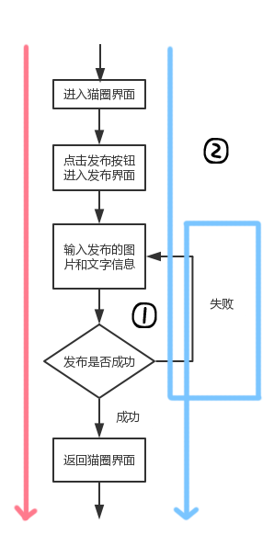

**②确定基本路径数目**

通过流程图确定基本路径的数目，流程图的环形复杂度即为流程图的基本路径数目。可以发现有两个封闭区域，即有两条基本路径，如上图所示。

**③确定基本路径**

基本路径确定如上图所示。

**④确定测试用例**

|  |  |  |
| --- | --- | --- |
| **输入** | **预期输出** | **覆盖路径** |
| 编写“猫圈”配文以及配图，点击发布按钮。 | 返回“猫圈”界面，最新页面可以看到刚才发布的“猫圈”。 | 发布成功的路径。 |
| 不填写“猫圈”的配文，也不选择图片，直接点击发布按钮。 | 弹出对话框，提示“猫圈”为空，无法发布，停留在发布猫圈的页面。 | 发布失败的路径。 |

**（2）浏览“猫圈”**

**①浏览猫圈的流程图**

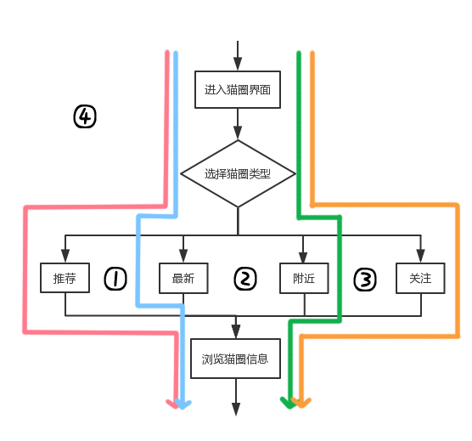

**②确定基本路径数目**

通过流程图确定基本路径的数目，流程图的环形复杂度即为流程图的基本路径数目。可以发现有四个个封闭区域，即有四条基本路径，如上图所示。

**③确定基本路径**

基本路径确定如上图所示。

**④确定测试用例**

|  |  |  |
| --- | --- | --- |
| **输入** | **预期输出** | **覆盖路径** |
| 点击选择想要浏览的“猫圈”的类型：推荐。 | 跳转到“推荐”界面，可以看到系统推荐给用户的“猫圈”。 | “推荐”的路径。 |
| 点击选择想要浏览的“猫圈”的类型：最新。 | 跳转到“最新”界面，可以看到自己及其他用户最新发布的“猫圈”。 | “最新”的路径。 |
| 点击选择想要浏览的“猫圈”的类型：附近。 | 跳转到“附近”界面，可以看到附近用户发布的“猫圈”。 | “附近”的路径。 |
| 点击选择想要浏览的“猫圈”的类型：关注。 | 跳转到“关注”界面，可以看到用户关注的其他用户发布的“猫圈”。 | “关注”的路径。 |

**4.测试结论与建议**

**4.1测试结论**

1.1测试结果较理想，未出现1级和2级错误

1.2测试执行只选择了部分已实现功能进行测试，暂不充分，后期将继续针对系统安全性、可靠性、可维护性和功能性进行更加完备的测试

1.3第一阶段的测试目标基本完成

1.4第一阶段的测试通过，可以进入下一阶段的项目目标

**4.2测试建议**

2.1通过测试发现系统现在暂时无法进行大量数据的交互，会对使用者造成不便

2.2下一步计划应该先完成系统功能，解决现有问题

2.2待后续功能开发完善后将进行下一轮新的测试

**四、产品安装和使用说明**

**1.运行环境**

Android 4.0.3版本以上的手机

**2.安装说明**

手机连接电脑，打开apk文件，点击安装即可

**3.使用说明**

**3.1软件运行**

安装完毕后，点击桌面图标即可进入系统，运行界面如下：

 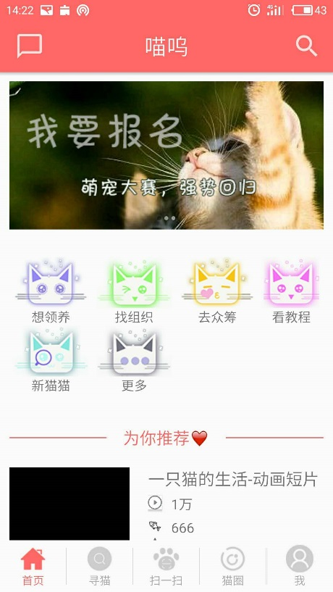

**3.2流浪猫**

**3.2.1扫一扫**

用户可以通过系统首页的扫描二维码按钮扫描已挂牌流浪猫上的二维码，界面如下：

 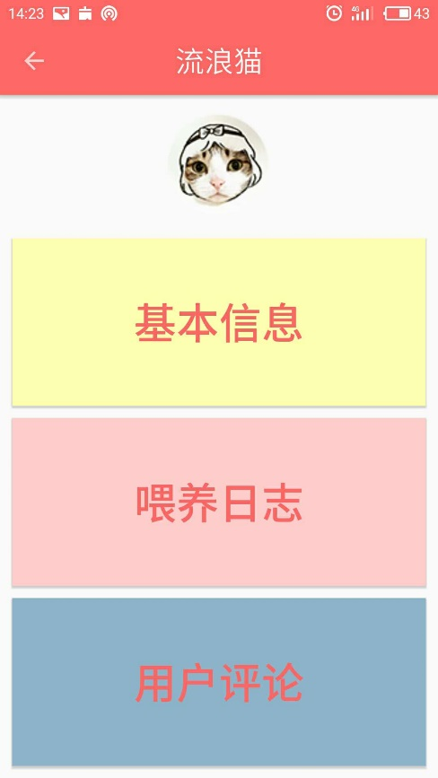

**3.2.2基本信息**

进入流浪猫基本信息界面后，可以通过点击“基本信息”，查看关于该流浪猫的信息，了解此流浪猫：

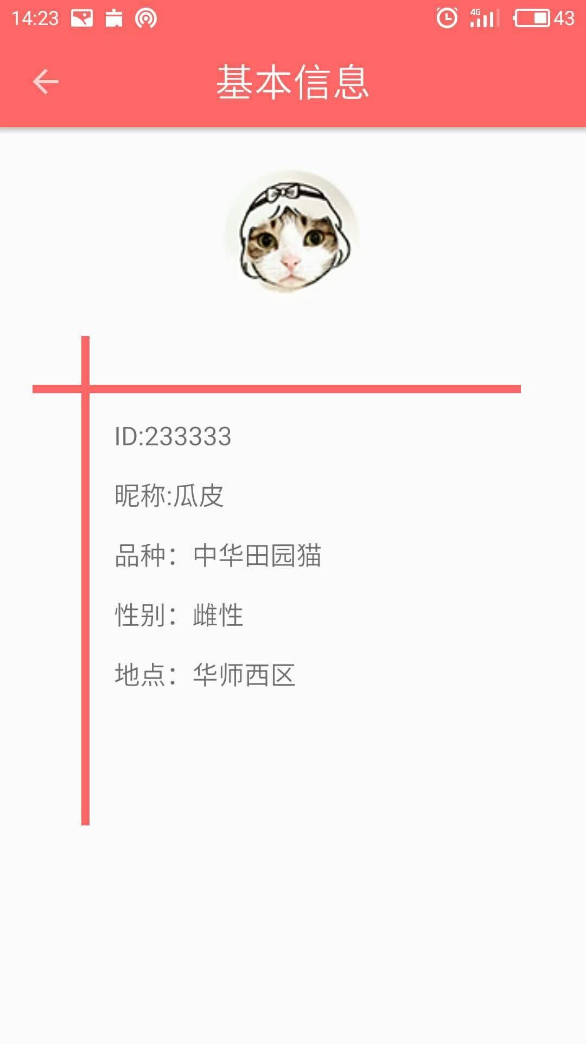

**3.2.3喂养日志**

若用户想了解该流浪猫的被喂养情况，关心TA是否吃饱了，可以通过点击喂养日志查看今日份的喂养情况，若用户准备了猫粮想对对该流浪猫进行喂养，在喂养后可以点击“我要喂养”，让其他用户即时了解到新的喂养信息，防止其他用户对该流浪猫进行反复投喂。

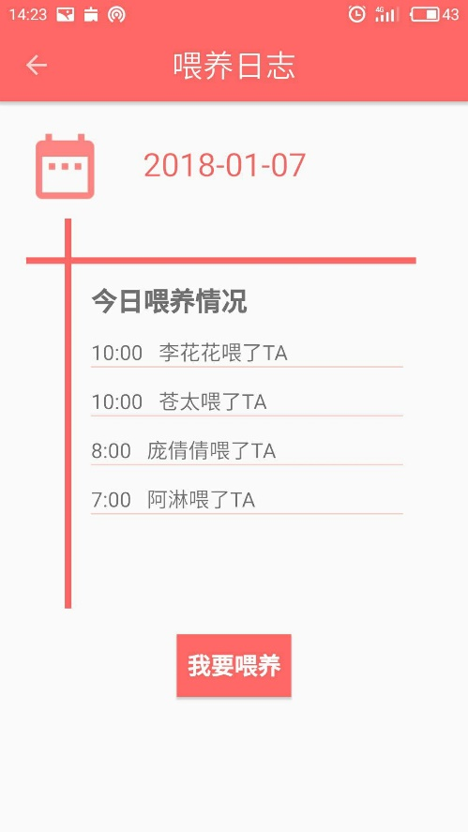

**3.2.4用户评论**

若用户还想通过这只流浪猫和其他用户进行交流互动，可以点击“用户评论”，查看其他人的留言，还可以点击右上角的评论图标，发表自己的评论。

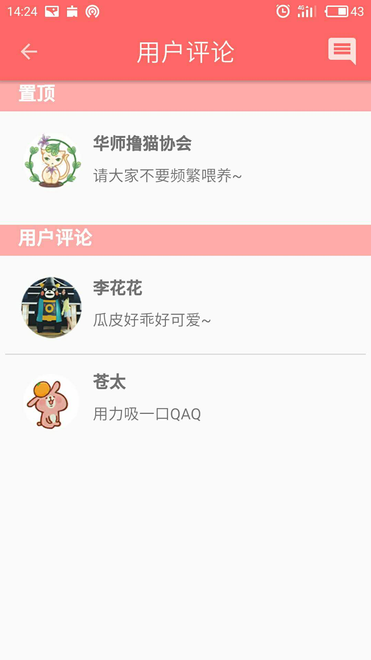 

**3.3寻猫**

**3.3.1寻猫启示**

若用户自己家的猫走丢了，可以在寻猫中发布寻猫启示，输入自己的爱猫走失地点，猫咪的种类，性别，以及其他一些描述猫咪性格特征的信息，提供猫咪的照片等能够帮助猫咪快速找回的信息线索，发动众多猫友一起帮忙寻猫。

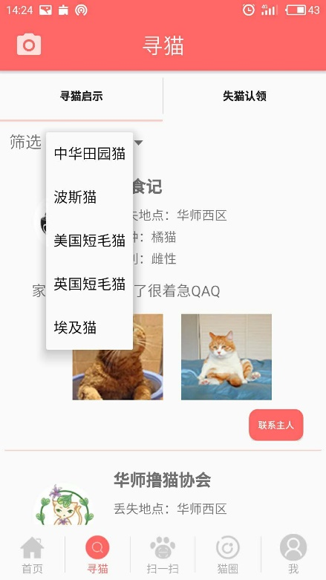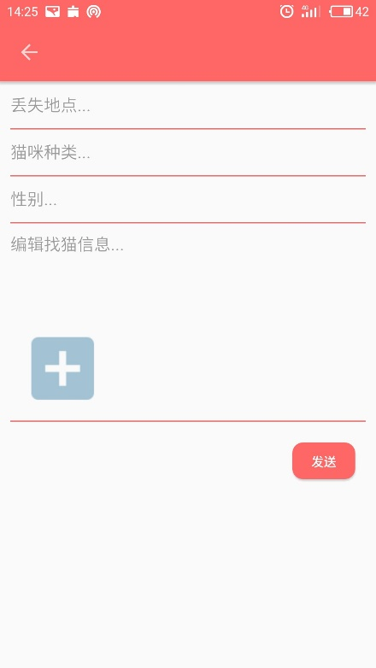

**3.3.2失猫认领**

失猫认领用于流浪猫组织协会发布疑似走丢猫咪的信息，用法类似于寻猫启示

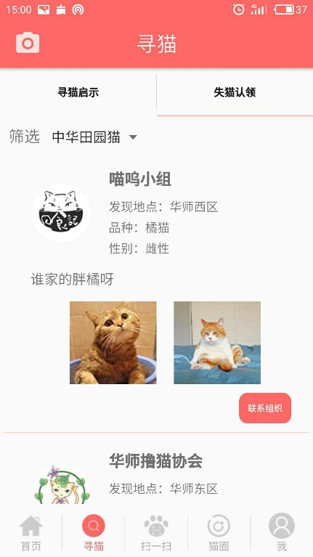 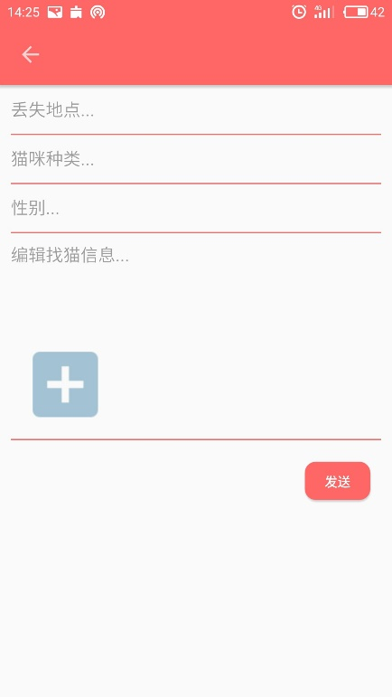

**3.4猫圈**

点击进入猫圈可以看到其他用户发布的猫圈，“推荐”一栏展示的是系统推荐的网红用户发布的热门猫圈等以及根据用户的喜好、基本信息等推荐用户可能会感兴趣的猫圈。点击左上角的图标，可以进入发布猫圈的界面，用户可以像发朋友圈一样发布关于猫咪的心情，字数控制在140字以内，可以添加照片。

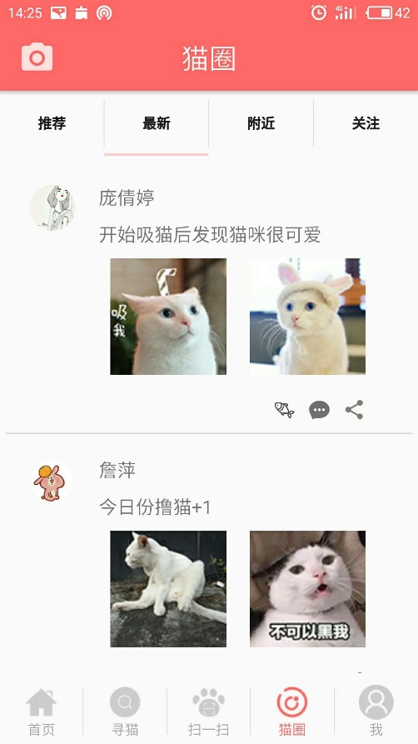 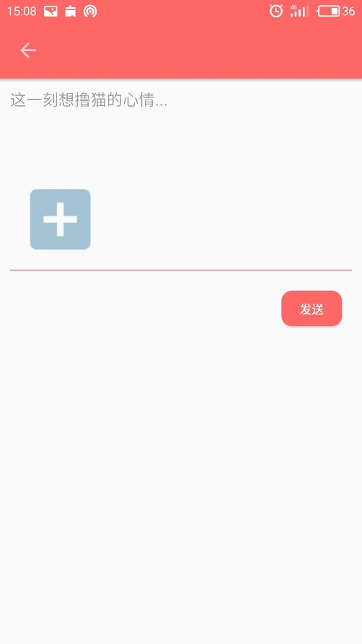

**3.5个人信息**

点击“我”可以进入个人信息页面，点击相对应的内容可以查看自己的相关账号信息。

* “我的消息“可以查看收到的系统、其他用户发来的消息。
* ”我的猫咪“可以添加自己家养的猫咪信息。
* ”我的小鱼干“可以查看自己收到的其他用户赠送的小鱼干，小鱼干可用于在积分商城中兑换商品。
* ”我的寻猫启示“可以管理自己发布的”寻猫启示“。
* ”我的收藏“可以查看自己以往收藏过的有趣的内容。

